Пензенский государственный университет

Кафедра ”Вычислительной техники ”

**Отчет**

по лабораторной работе №1

по дисциплине: “Логика и основы алгоритмизации в инженерных задачах ”

## по теме: “Простые структуры данных”

## *Выполнили студенты группы 19ВВ1:*

## Васютин М.Д

## Майсюк И.А

## *Приняли:*

## Митрохин М.А

ПЕНЗА 2020

**Название**

Простые структуры данных

**Цель работы**

Изучение простых структур данных и их применение на практике

**Лабораторное задание**

**Задание 1**: написать программу, вычисляющую разницу между максимальным и минимальным элементами массива.

**Задание 2**: написать программу, реализующую инициализацию массива случайными числами.

**Задание 3**: написать программу, реализующую создание массива произвольного размера, вводимого с клавиатуры.

**Задание 4**: написать программу, вычисляющую сумму значений в каждом столбце (или строке) двумерного массива.

**Задание 5**: написать программу, осуществляющую поиск среди структур student структуру с заданными параметрами (фамилией, именем и т.д.).

**Листинг**

#include<stdio.h>

#include<iostream>

#include<time.h>

#include<stdlib.h>

int main(void)

{

setlocale(LC_ALL, "rus");

int n = 0, m, i, j, *sum;

int min = 101, max = 0;

int dif = 0;

int** arr;

struct student

{

int Nomzach;

char famil[20];

char name[20], facult[20];

}stud[3];

printf("Введите количество столбцов: ");

scanf_s("%d", &m);

printf("Введите количество строк: ");

scanf_s("%d", &n);

system("cls");

srand(time(NULL));

sum = (int*)malloc(n * sizeof(int));

arr = (int**)malloc(n * sizeof(int));

for (i = 0; i < n; i++)

{

sum[i] = 0;

arr[i] = (int*)malloc(m * sizeof(int));

for (j = 0; j < m; j++)

{

arr[i][j] = rand() % 100;

printf("%d\t", arr[i][j]);

sum[i] = sum[i] + arr[i][j];

}

printf("|\tСумма строки = %d\t", sum[i]);

printf("\n");

};

printf("=============================\n");

for (i = 0; i < n; i++)

{

for (j = 0; j < m; j++)

{

if (arr[i][j] < min)

min = arr[i][j];

if (arr[i][j] > max)

max = arr[i][j];

}

};

printf("\nmin %d", min);

printf("\nmax %d", max);

dif = (max - min);

printf("\n\nразница = %d\n\n", dif);

for (i = 0; i < n; i++)

free(arr[i]);

free(arr);

free(sum);

system("pause");

system("cls");

for (i = 0; i < 3; i++)

{

printf("Введите фамилию студента[%d]\n", i+1);

scanf("%20s", stud[i].famil);

}

system("cls");

for (i = 0; i < 3; i++)

{

printf("Введите имя студента[%d] %s\n", i+1, stud[i].famil);

scanf("%20s", stud[i].name);

}

system("cls");

for (i = 0; i < 3; i++)

{

printf("Введите название факультета студента[%d] %s %s\n",i+1, stud[i].famil, stud[i].name);

scanf("%20s", stud[i].facult);

}

system("cls");

for (i = 0; i < 3; i++)

{

printf("Введите номер зачётной книжки студента[%d] %s %s\n",i+1, stud[i].famil, stud[i].name);

scanf("%d", &stud[i].Nomzach);

}

system("cls");

for (i = 0; i < 3; i++)

{

printf("Cтудент[%d] %s %s обучается на факультете %s, номер зачётной книжки %d \n\n",i+1, stud[i].famil, stud[i].name, stud[i].facult, stud[i].Nomzach);

}

system("pause");

char str[20];

printf("\n\nВведите фамилию студента, которого ищите:\t");

scanf("%20s", str);

for(i = 0; i < 3; i++)

{

if (strcmp(str, stud[i].famil)==0)

{

printf("Студент, которого вы искали: %s %s обучается на факультете %s, номер зачётной книжки %d", stud[i].famil, stud[i].name, stud[i].facult, stud[i].Nomzach);

}

};

system("pause");

}

**Задания 1-4**

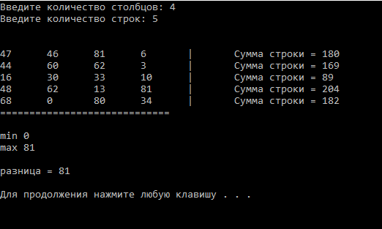

**Задание 5**

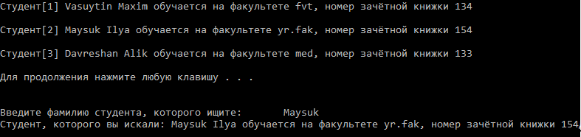

**Вывод:**

Научились работать с простыми структурами данных и работать с ними.